**CORREÇAO DE FRATURA DE RÁDIO E ULNA EM UM CÃO: RELATO DE CASO**

**Lívia Fonseca de Camargos¹*, Fabíola Gonçalves Gomes de Lacerda 1, e Guilherme Guerra Alves².**

*1Graduando em Medicina Veterinária – UNA – Bom Despacho/MG – Brasil – *Contato: liviaa.fonsecaa01@gmail.com*

*2Professor de Medicina Veterinária – UNA – Bom Despacho/MG – Brasil*

**INTRODUÇÃO**

A fratura de rádio e ulna, está entre as mais comuns em pequenos animais. Esse tipo de fratura representa de 8,5% a 18% da casuística de fraturas nos cães e gatos, com a maioria dos autores relacionando incidência média de 17%, constituindo-se o terceiro tipo mais freqüente em cães². As fraturas em cães de raças pequenas e de raças “toy”, ocupam boa parte da rotina na medicina veterinária, sendo ocasionadas por vários fatores sendo eles, queda de altura, acidentes automobilísticos, perda da densidade óssea, entre outros. Há também relatos de a incidência maior das fraturas serem devido ao retardo da união do rádio e ulna ou até mesmo a não união destes ossos1,3. O diagnóstico clínico da fratura é baseado na história de trauma, movimento e configuração anormal do membro, perda de apoio durante o exercício, estalo e dor durante o exame físico. Para um diagnóstico correto, as projeções radiográficas devem ser realizadas em diversos posicionamentos anatômicos4. O objetivo do presente trabalho é relatar um caso de correção de fratura de rádio e ulna em um cão.

**RELATO DE CASO E DISCUSSÃO**

Este relato apresenta-se de um canino macho, não castrado, da raça Spitz Alemão. O animal cuja idade é de 2 (dois) anos, e aproximadamente 3,4kg, deu entrada na clínica, localizada na cidade de Itaúna – MG. A tutora relatou que estava com animal no colo, quando ele sofreu uma queda ao chão. Realizou-se o exame clínico, observando a possível fratura de rádio e ulna (Fig.1).

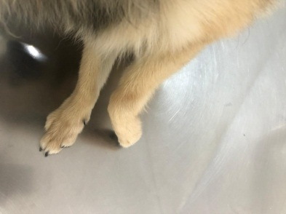

**Figura 1:** Paciente quando chegou à clínica. (Fonte autoral)

O animal foi encaminhado para o centro radiográfico, onde foi submetido a um exame de radiografia e confirmado a fratura transversa de rádio e ulna (Fig.2). O animal foi novamente levado a clínica. No retorno, em conversa com os tutores, o veterinário responsável pelo caso optou por fazer uma cirurgia com placa de contenção.

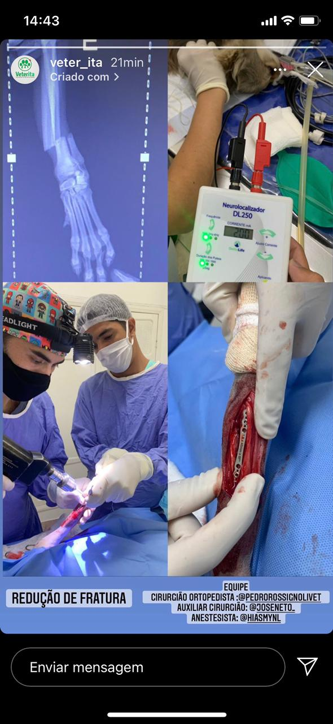

**Figura 2:** Imagem radiográfica da fratura. (Fonte autoral)

Posteriomente, iniciou preparação para os exames pré-operatórios do animal, realizado o check up básico, que engloba avaliação de hemograma, enzimas hepáticas e renais. Ainda na clínica, o animal recebeu o tratamento de suporte com buscopam subcutâneo para analgesia do paciente, e então foi liberado para casa para esperar a chegada dos exames. No dia seguinte, o resultado mostrou todos os parâmentros vitais dentro do esperado e estável, sendo encaminhado para internação e preparação cirúrgica. Para realização da cirurgia foi chamado um especialista em ortopedia e um anestesista. Para anestesia, foi realizado a administração de dexmedetomidina como sedativo, morfina como analgésico e midazolan para relaxante muscular, para indução propofol e manutenção feita com isofurano. O Médico Veterinário ortopedista, realizou a cirurgia, optando pela placa de contenção com colocação de quatro parafusos (Fig.3). Durante toda cirurgia o animal teve monitoração feita pelo anestesista e mantido em fluidoterapia com solução de soro ringer lactato. A cirurgia consistiu em colocação de uma placa no local da fratura, sendo fixada com parafusos. No local da incisão, foi feita sutura intradermica com pontos simples contínuos, e na pele, simples e separado. Ocorrendo sucesso cirigico.

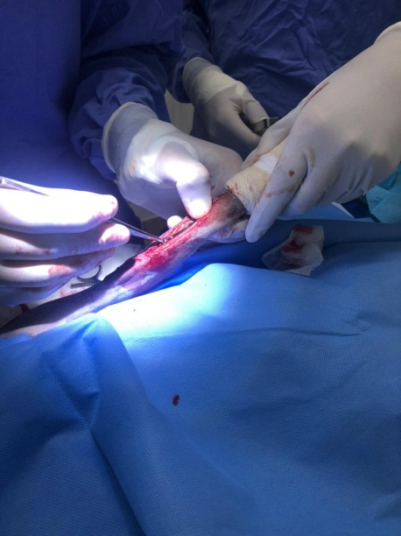

**Figura 3:** colocação da placa cirúrgica. (Fonte autoral).

Foi administrado de medicação pós-operatória imediata (SID) flamavet (0,17ml), como anti-inflamatório, zelotril (0,17ml) como antibiótico e buscopan (0,17ml) como analgesia. O animal foi levado para sala de internação após acordar da anestesia e mantido em fluidoterapia. Realizou-se curativo com faixa atadura de crepom para bandagem e bandagem elástica auto-aderente. O paciente teve alta médica, com prescrição de antibiótico, anti-inflamatório e analgésico por via oral. O animal foi submetido a novos exames de radiografia após uma semana do procedimento, e acompanhamento radiográfico de 15 em 15 dias durante 3 meses. Sua recuperação foi de boa e não houve problemas posteriores.

**CONSIDERAÇÕES FINAIS**

Conclui-se que esse tipo de cirurgia tem sido frequentemente realizada pelo aumento recurso, visto que esse tipo de fratura tem um alto índice de ocorrência. Ainda ter um custo elevado. Apesar de ter um pós-operatório complicado, com repouso e acompanhamento, tem grandes chances de sucesso na recuperação mediata.